MINILED背光驱动芯片SM6610N的特点及应用领域分析
MINILED背光驱动芯片是一种新型的LED驱动芯片，它采用了更小尺寸的LED芯片，能够实现更高的分辨率和更低的功耗。这种芯片广泛应用于手机、平板电脑和笔记本电脑等各种显示屏中。
MINILED背光驱动芯片具有以下特点：首先，它采用微型LED芯片，可以实现更高的像素密度和更均匀的光线分布，从而提高显示屏的画质和亮度。其次，由于采用了更小尺寸的LED芯片，因此可以在同样面积的显示屏上集成更多的LED灯珠，从而实现更高的分辨率和更丰富的色彩表现。再次，MINI LED芯片采用了更先进的驱动技术，能够实现更低的功耗和更高的能效比，从而延长显示屏的续航时间。
MINILED背光驱动芯片的问世，将极大地推动显示技术的进步，为消费者带来更清晰、更节能的显示体验。随着技术的不断成熟和应用的推广，相信MINI LED背光驱动芯片将在未来的显示领域发挥越来越重要的作用。
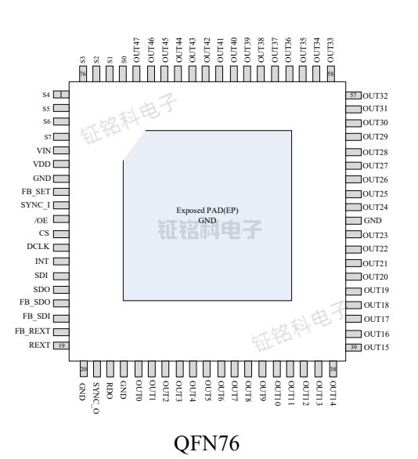
其中SM6610N就是一款48通道恒流全阵列局部调光驱动芯片，专为Mini LED背光领域而设计。它支持最高8扫描应用，单颗芯片最大可以控制多达384个LED调光分区。此外，SM6610N还具有灰阶时钟内置功能，支持12bit/14bit PWM调光和12bit PAM调光，最高支持14bit灰阶，满足HDR需求。
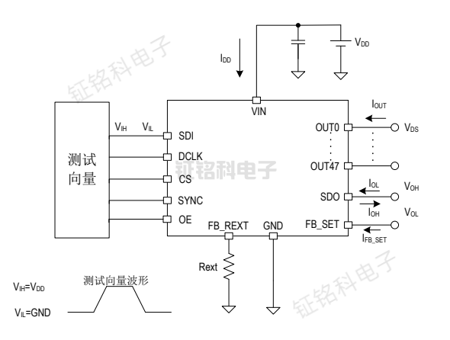
这款芯片还内置了行译码协议自动生成功能，可直接控制行管驱动IC，无需控制器单独控制行驱动IC，降低了控制复杂度。此外，SM6610N还内置LED开路和短路侦测及回传功能，同时还拥有智慧节能功能，根据显示画面自动调节芯片内部功耗，最大限度提升节能效率。
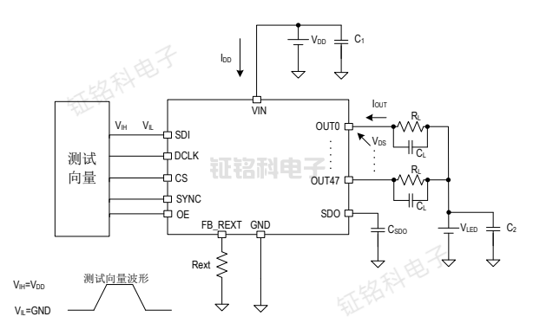
另外，SM6610N还内置LED供电电压FB反馈调节功能，可实现电源电压的实时调整，提高应用稳定性与供电电源效率。这些特性使得SM6610N成为一款功能强大、灵活多样的驱动芯片，在Mini LED背光领域有着广泛的应用前景。

